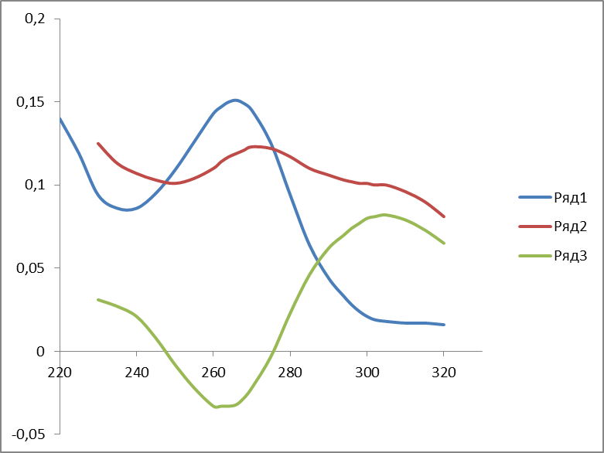
Спектр изониазида, «свежеснятый», правда, из старого раствора-метчика
1 – в кислоте, 2 – в щелочи, 3 – разностный (щелочной – кислый)
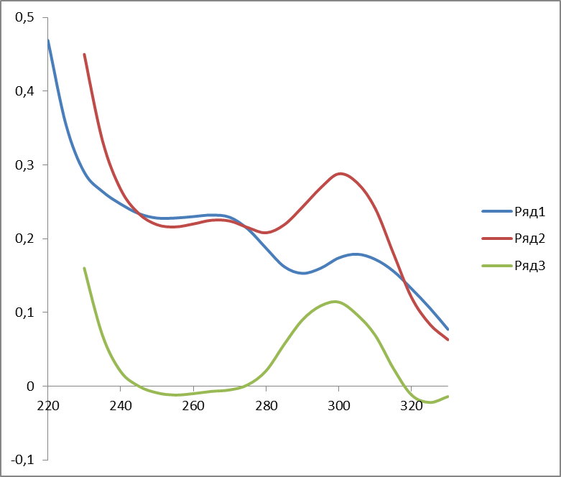
То же самое, для моего неизвестного пятна
1 – в кислоте, 2 – в щелочи, 3 – разностный (щелочной – кислый)

